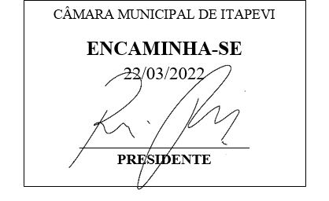
Indicação Nº 1236/2022
Súmula: Indico ao Governo Municipal, na pessoa do Prefeito Igor Soares, a implantação de uma área de embarque e desembarque de passageiros (ponto de parada de ônibus) na Rodovia Engenheiro Renê Benedito da Silva, ao lado Rua: Emílio Camargo Ferreira – CEP: 06683-200 – Bairro: Parque Mira-Flores – Itapevi – S.P.

INDICO à Mesa, após ouvido o Douto Plenário, na forma regimental vigente, seja oficiado ao Prefeito Municipal, Excelentíssimo Senhor Igor Soares, para que solicite ao Órgão Municipal competente, a implantação de uma área de embarque e desembarque de passageiros (ponto de parada de ônibus) na Rodovia Engenheiro Renê Benedito da Silva, ao lado Rua: Emílio Camargo Ferreira – CEP: 06683-200 – Bairro: Parque Mira-Flores – Itapevi – S.P.

JUSTIFICATIVA

Senhor Presidente: -
Senhoras e Senhores Vereadores: -

Solicitação de moradores e usuários que apelam a esse legislador intervenção. Conforme podemos visualizar na foto em anexo, essa é uma área utilizada como referência de parada para os ônibus, porém o mesmo não existe. Tal solicitação se faz necessária pois em dias chuvosos ou de sol quente, moradores e usuários enfrentam as intempéries, eles almejam a implantação de uma área de embarque/desembarque de passageiros com banco e cobertura. Diante do exposto, encaminho essa Indicação com o intuito de amenizar os transtornos que os mesmos enfrentam.

Desde já agradeço, e conto com a compreensão de Vossa Senhoria.

Sala das Sessões Benvindo Moreira Nery, 16 de março de 2022.
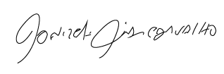
Donizetti Dias Carvalho
Vereador “Zetti da Adega”
Indicação Nº 1236/2022
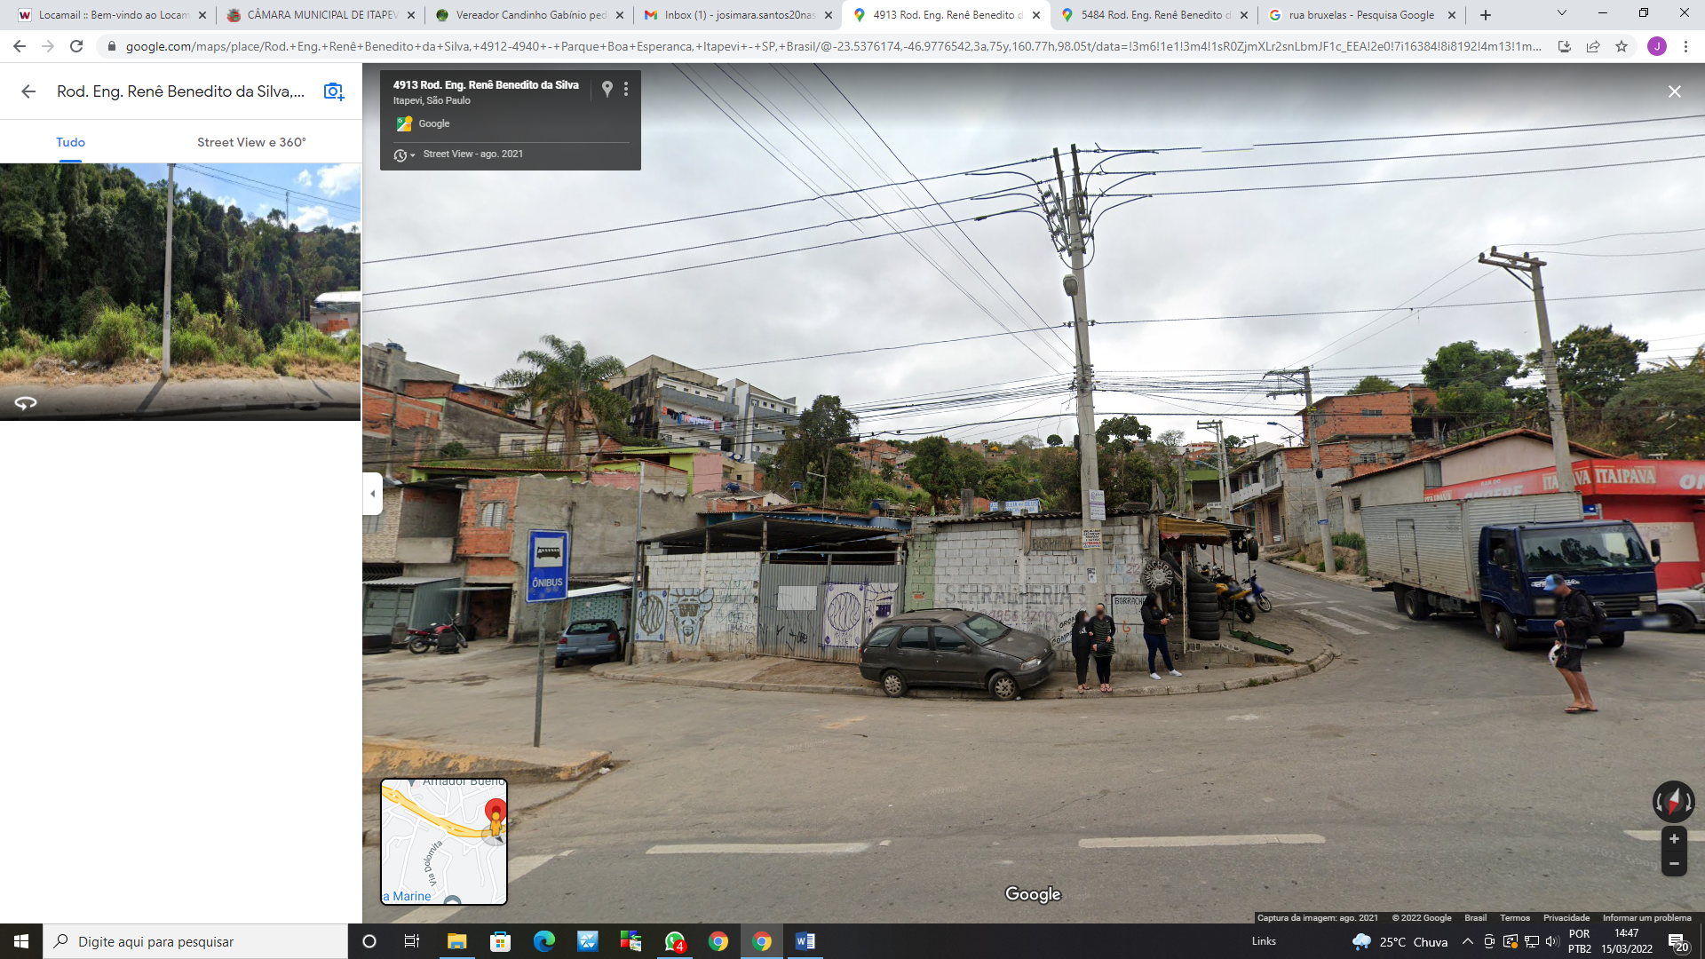
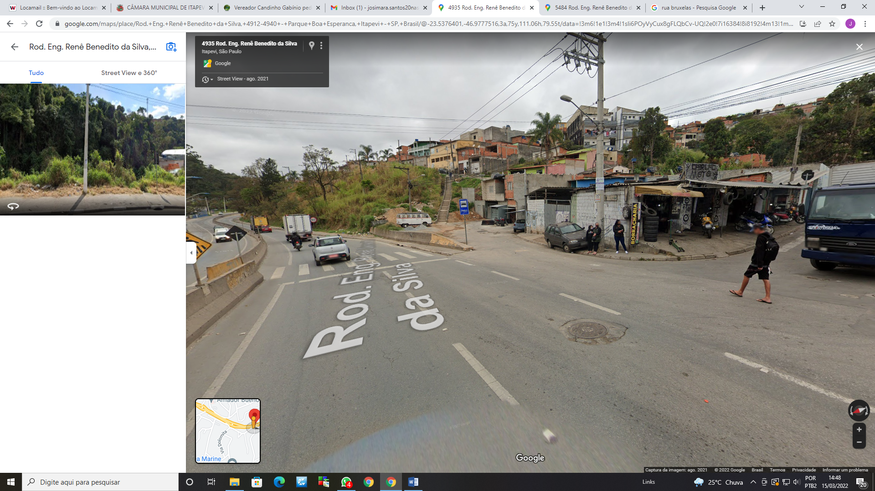*Imagem Obtidas no Google Maps.
Donizetti Dias Carvalho
Vereador “Zetti da Adega”

